Human Interface Game Design Final Report

목장을 지켜라!

**Team 26**

**김현빈 20132862**

**김명규 20134695**

**남근우 20132915**

**성호준 20130895**

목차

개요 3

스토리라인 3

게임 디자인 4

기획 4

맵 설계 5

유저 인터페이스 6

캐릭터 7

애니메이션 및 효과 8

팀원 역할 10

# **개요**

타이틀 : Defend the Farm(목장을 지켜라)

장르 : 좀비 서바이벌 3D 슈팅게임

개발환경 : unity, C#

GitHub : <https://github.com/Peinilla/unity_Defend-the-Farm>

# **스토리라인**

평소와 같이 밤에 자고 있던 당신은, 밖에서 들려오는 낯선 소리에 눈을 떴습니다. 처음에는 도둑이 농장에 들어오려는 것인줄 알았던 당신은 총을 들고 아래층으로 내려갔습니다. 하지만 당신이 내려가서 보게 된 것은 당신의 농장에서 돌아다니는 좀비 무리였습니다. 과연 당신은 좀비로부터 당신의 농장을 지킬 수 있을까요?

# **게임 디자인**

## **기획**

**1. 시스템**  
목표 : 좀비로부터 목장을 지켜라

좀비 슈팅 서바이벌 장르 게임으로 1인칭이 아닌 쿼터뷰로 진행한다. 스테이지 클리어 조건은 시간동안 생존, 모든 좀비 처치가 있으며, 스테이지 진행 도중 얻을 수 있는 아이템(샷건, 라이플)이 있다. 처치한 좀비 수와 클리어 시간에 따라 스코어가 오르며, 랭킹시스템이 있다.

스테이지는 주인공의 목장을 배경으로하며, 모서리에 있는 묘지에서 좀비가 생성되어 주인공을 추적한다.

**2. 몬스터**  
좀비로 나와서 주인공을 향해 자동으로 추적하며, 주인공 캐릭터와 일정거리에 접근했을 때(충돌) 캐릭터에게 데미지를 준다. 좀비는 캐릭터와 충돌 후 일정거리를 튕겨나오게 되며 캐릭터는 무적 시간을 가진다.

**3. 아이템(총)**  
총 종류 : 권총, 샷건, 라이플

* 권총 : 캐릭터가 기본적으로 가지는 총으로, 탄수가 무제한이지만 6발을 쏜 후에는 장전을 해야한다. 발사시 1발씩 나간다.
* 샷건 : 스테이지 진행 도중에 나오는 아이템으로 총을 발사할 때 부채꼴 모양으로 5발이 한번에 나간다. 탄수가 제한되어 있으며 모두 사용시 기본권총으로 돌아간다.
* 라이플 : 스테이지 진행 도중에 나오는 아이템으로 기본 탄수가 많으며, 권총보다 연사속도가 빠르다. 탄수가 제한되어 있으며 모두 사용시 기본권총으로 돌아간다.
* 회복약 : 캐릭터의 체력을 회복 시켜주는 아이템이다.

**4. 캐릭터 조작**

키보드로 상하좌우 이동이 가능하며, 마우스로 캐릭터의 방향을 조정하고, 좌클릭으로 총을 발사한다.

총의 종류는 1을 누르면 권총, 2를 누르면 라이플, 3을 누르면 샷건이 나오게 설정했다.

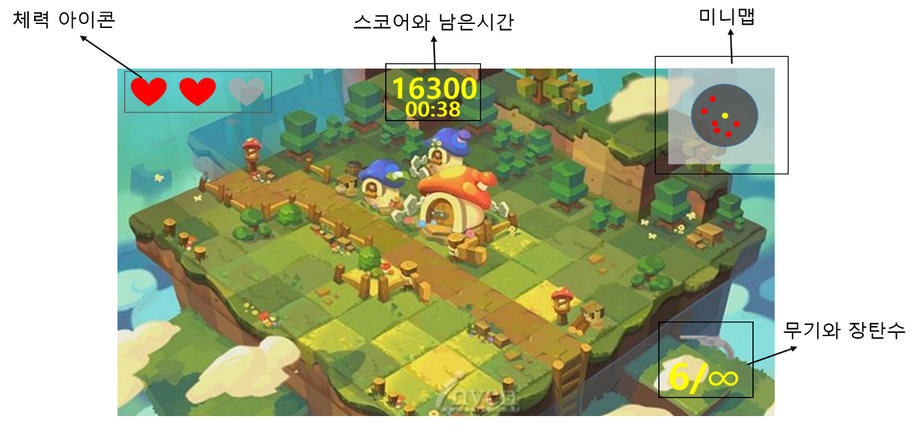

(초기 기획화면)

## 맵 설계

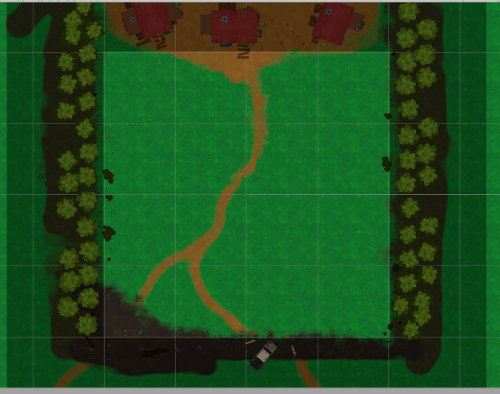 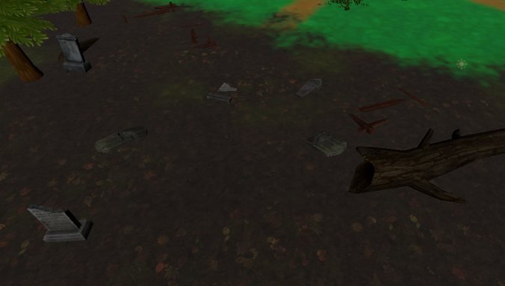

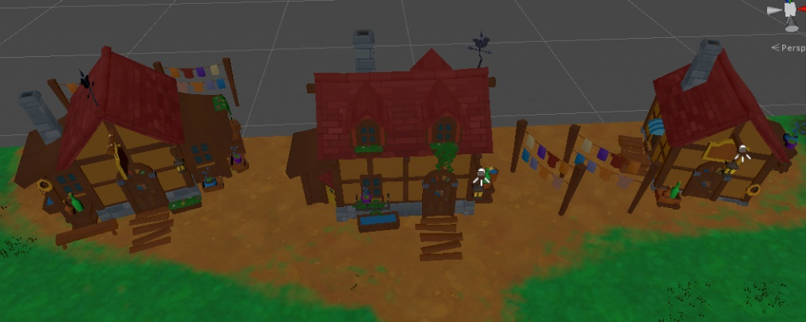

기획에 따라 목장 분위기의 맵을 구현하기 위해 초원과 목조건물을 사용하였으며, 추가로 좀비가 어색하지 않게 오염된 땅 느낌과 무덤을 추가하였다. 맵의 경계를 울타리와 나무를 사용하여 플레이어가 접근하지 못하는 구역을 자연스럽게 구현하였다.

## **유저 인터페이스**

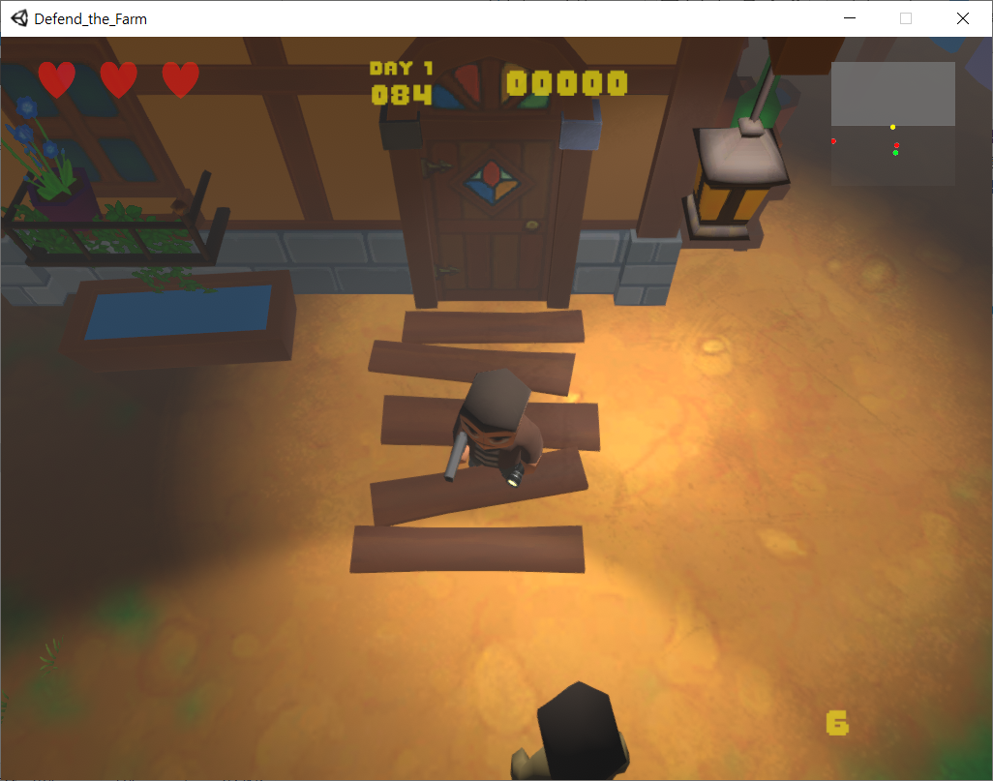

체력 아이콘

스코어와 남은시간

미니맵

무기/장탄수

체력아이콘 : 체력은 최대 체력이 존재하며, 체력이 줄어들면 하트의 불이 꺼진다.

스코어 : 좀비를 죽이거나 스테이지를 클리어하면 점수를 얻고, 죽으면 점수를 잃는다.

남은 시간 : 좀비에게서 살아 남아야 되는 시간이 표시된다.

미니맵 : 캐릭터를 중심으로 주위 좀비들과 아이템을 표시된다.

무기와 장탄수 : 현재 무기와 무기의 장탄수가 표시된다.

## **캐릭터**

체력 : 좀비와 충돌 시 체력이 1감소하며, 회복약을 먹으면 1회복한다. 체력이 0이되면 캐릭터가 죽는다

무기 : 한번에 하나의 무기만 사용할 수 있고, 무기를 변경하려면 총알을 다 소비하여 기본권총이 되거나 아이템을 먹어야 변경 가능하다.

피격상태 : 좀비에게 공격 당했을 경우 1초의 무적시간을 갖는다.

 

(플레이어 캐릭터 이미지) (좀비 캐릭터 이미지)

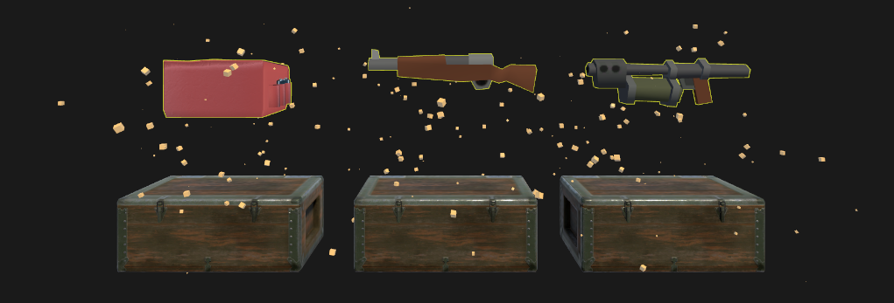

(아이템 이미지)

## **애니메이션 및 효과**

캐릭터는 이동과 총 발사 애니메이션을 가졌으며 피격 시 화면에 선혈 이펙트를 출력되며 서서히 사라진다.

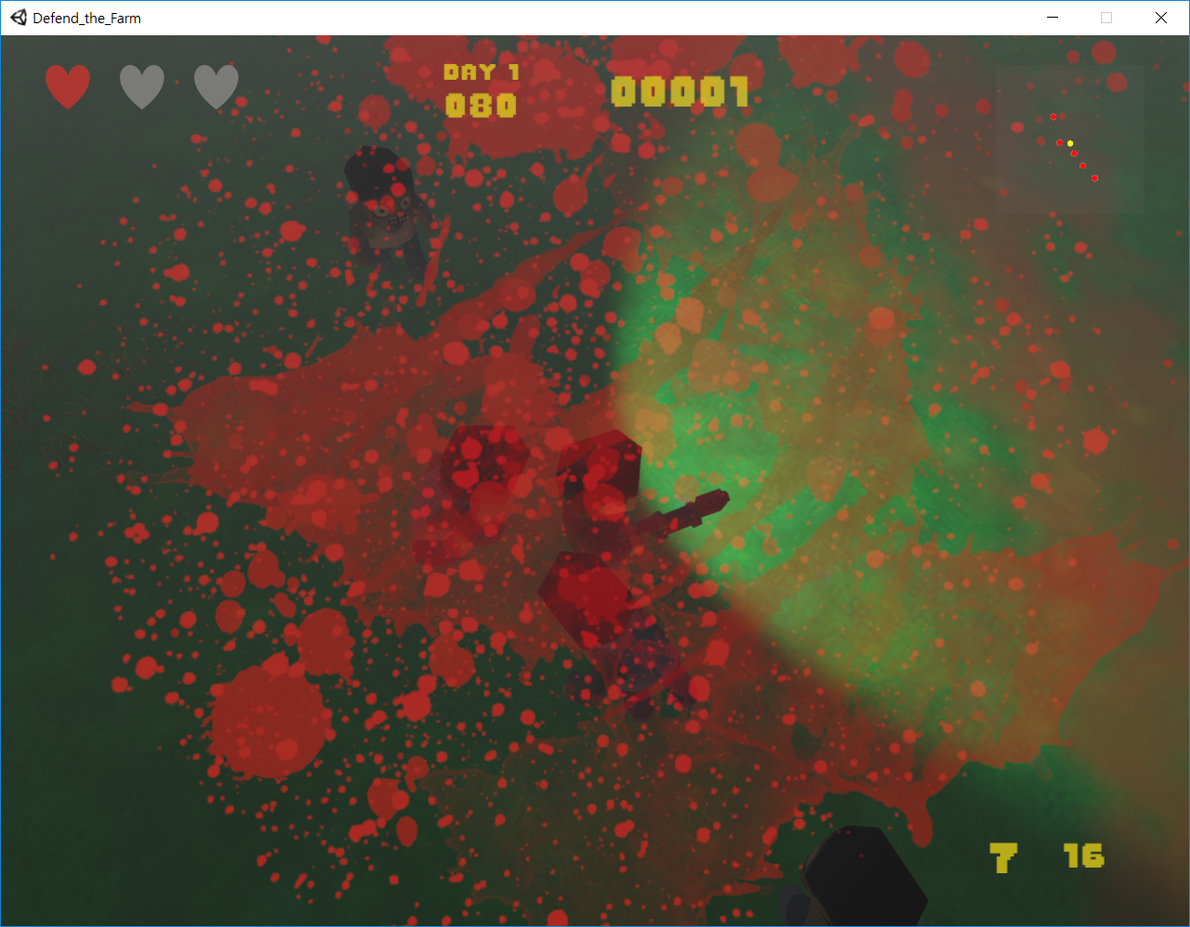

좀비는 생성, 이동, 공격, 사망 애니메이션을 가졌으며 피격 시 사망 애니메이션과 피가 튀기는 이펙트가 실행된다.

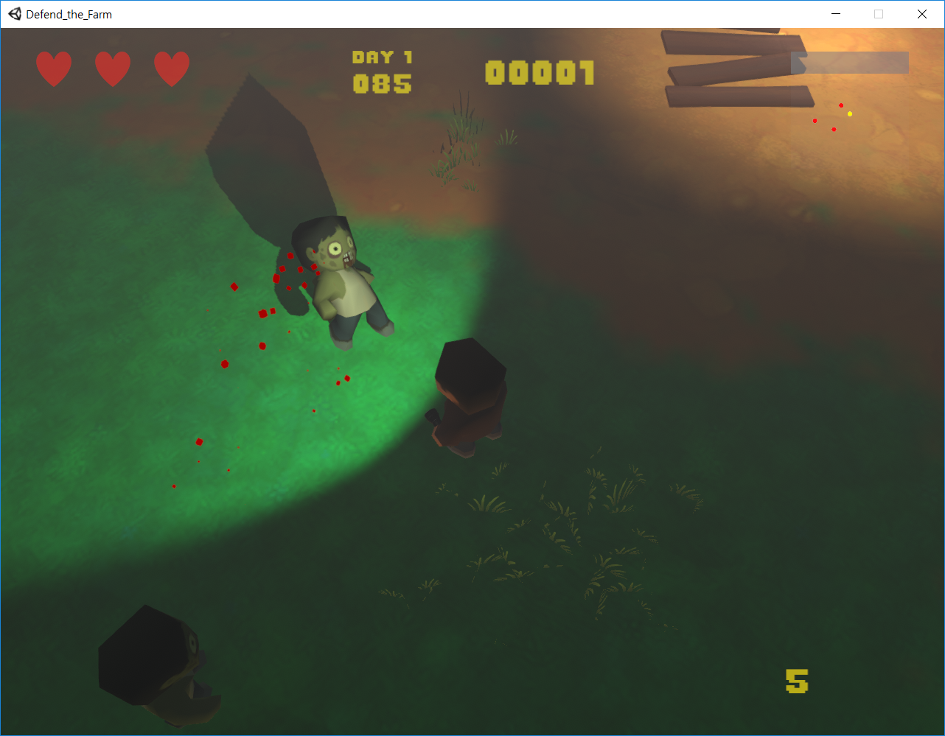

아이템 상자는 공중에서 둥둥 떠다니는 효과와 반짝이는 반딧불 이펙트를 가진다.

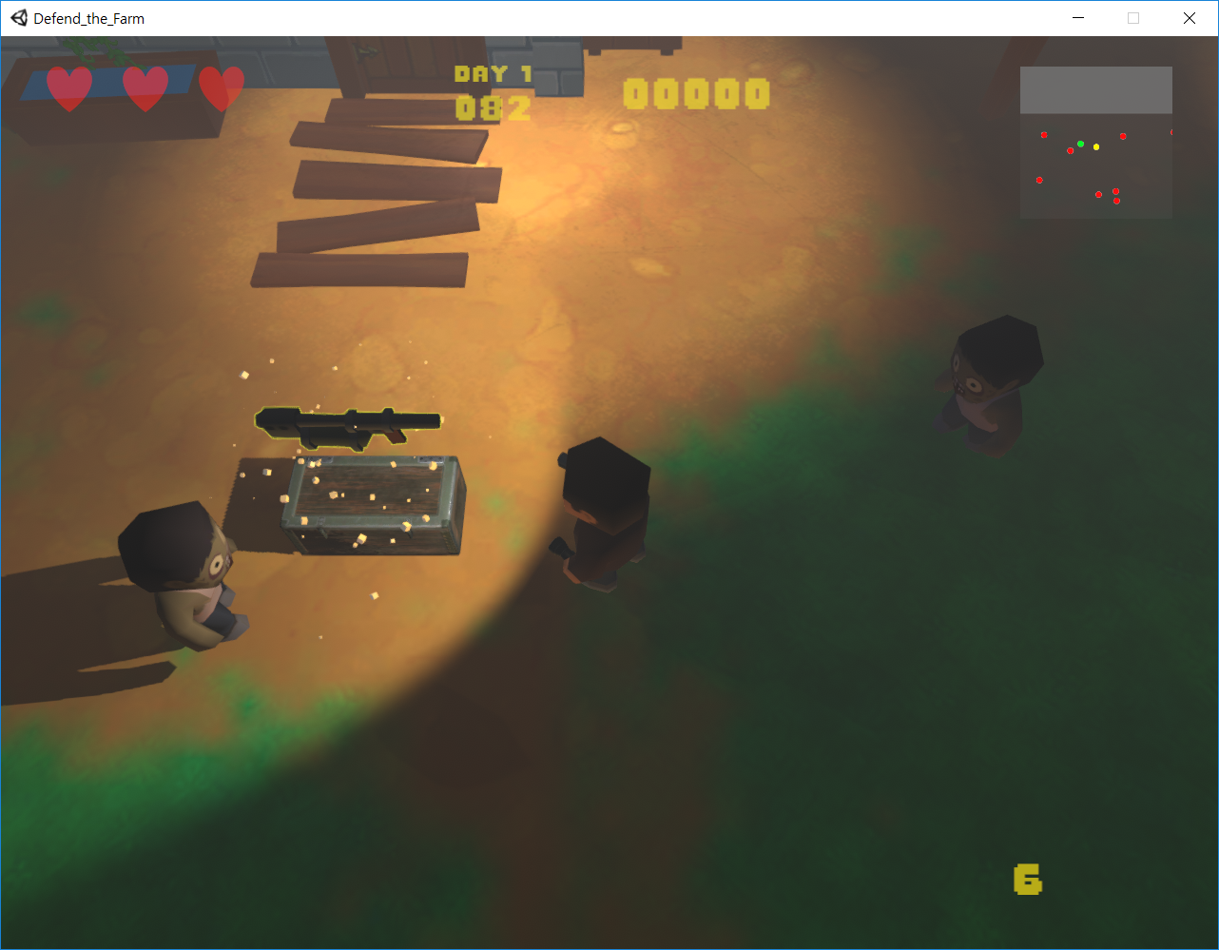

사망 또는 클리어 시 게임화면이 정지되고 메시지를 출력한다

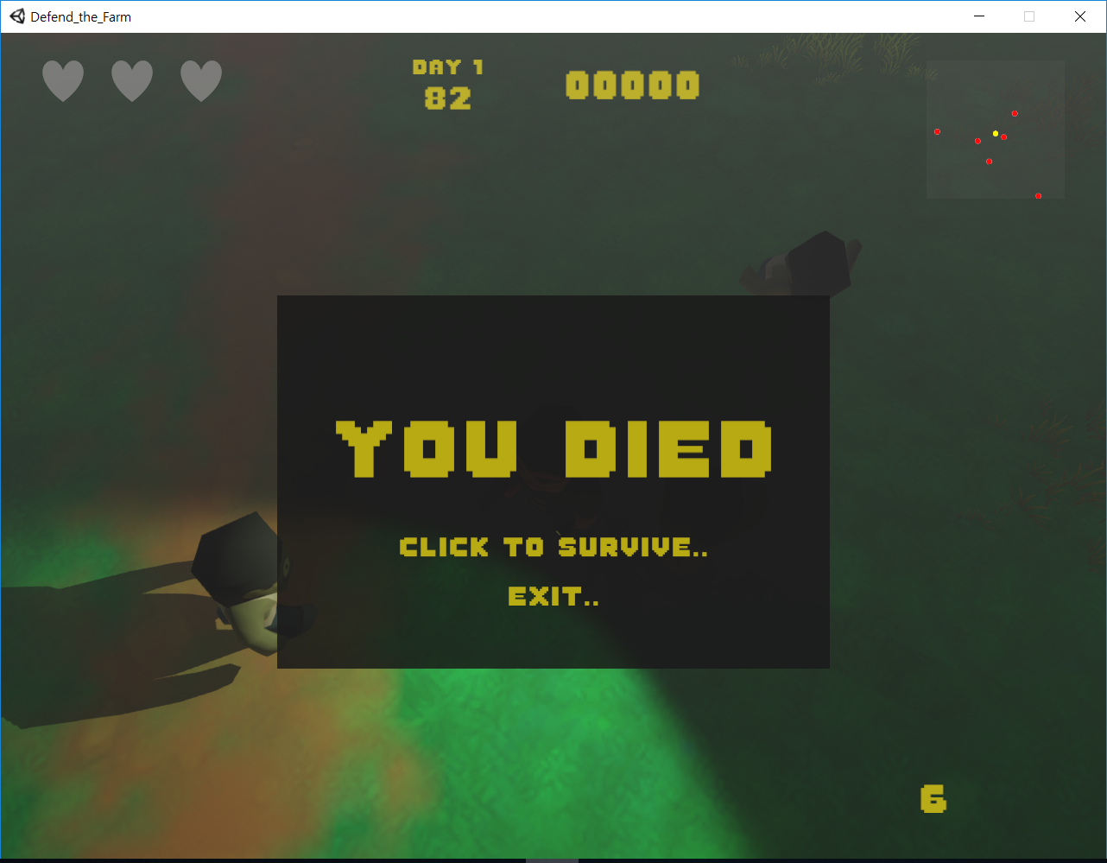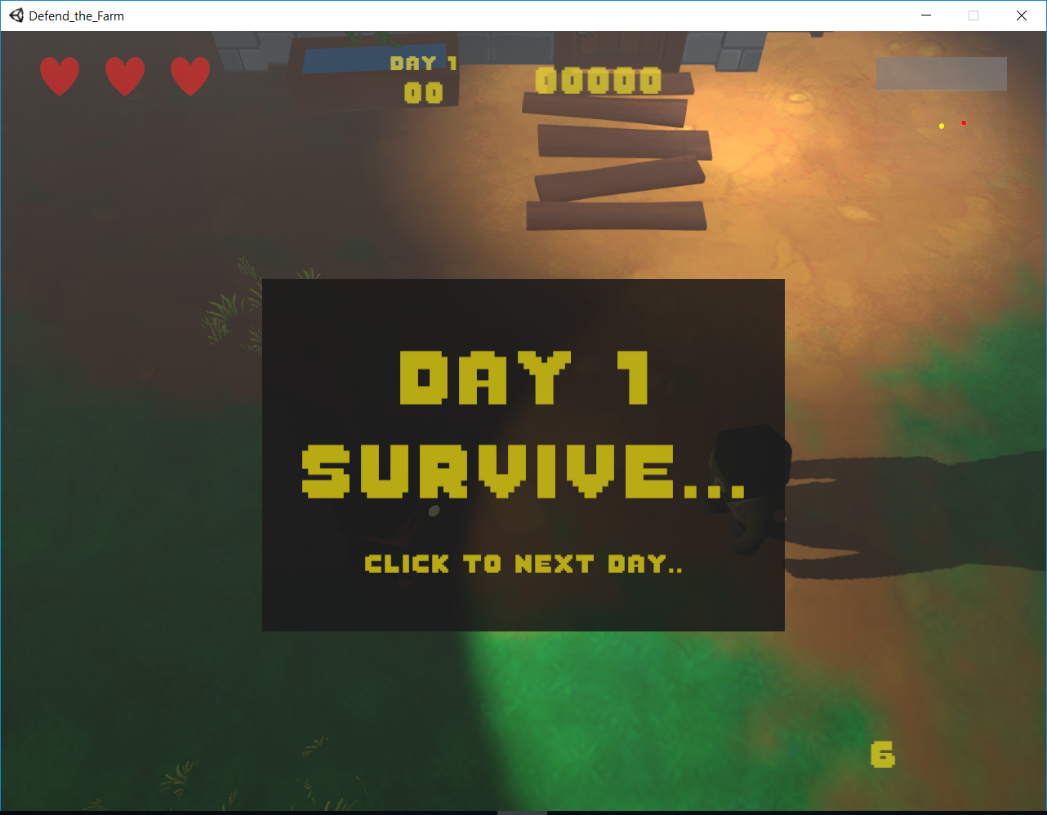

# **팀원 역할**

김현빈 : 설계 및 프로그래밍

김명규 : 프로그래밍 및 보고서 작성

남근우 : 기획 및 프로그래밍

성호준 : 프로그래밍 및 PPT 제작 및 발표